Министерство образования Республики Беларусь
Белорусский государственный университет

Отчет
о выполнении проекта
“Название проекта ”
Этап 1. Анализ требований

Исполнители:
Иванов И.И.
Петров П.П.
Сидоров С.С.

2015

Содержание

Краткое описание проекта 3
Составляющие проекта 3
Актеры (Actors) 4
Прецеденты (Use cases) 5

Краткое описание проекта

Каждый человек при ухудшении состояния здоровья или желании получить справку обращается в поликлинику, причем, как правило, тратит огромное количество времени для этого. Проект под названием “Поликлиника” предназначен для повышения производительности работы медперсонала и регистратуры, а также сокращает затраты времени пациента.
Потенциальными заказчиками данного проекта являются поликлиники. Сайт может использоваться не только врачами и пациентами конкретной поликлиники, но также обычными пользователями и врачами из других поликлиник или больниц. Для обычных пользователей он будет интересен той общей информацией (нормы анализов, указания к применению лекарств и т.д.), которая предложена на сайте; врачи же из больниц смогут посмотреть больничную карточку пациента без дополнительного запроса в поликлинику.

Составляющие проекта
Пользователи
Предоставляет администратору возможности управления пользователями системы, также включает в себя стандартные пользовательские функции – изменение персональной информации, изменение пароля, вход/выход из системы, отсылку забытого пароля на адрес электронной почты пользователя. Администратор производит регистрацию, как пациентов, так и врачей. Удаление пользователя не предусмотрено, вместо этого он переводится в другой статус. В этом случае информация о нем сохраняется в приложении для статистики, а также существует возможность его возврата к активному статусу.

Информация
На сайте будет содержаться общая информация о конкретной поликлинике: адрес, телефон регистратуры, ФИО главврача, телефон главврача, расписание работы всех врачей. Какие-либо изменения в работу поликлиники может внести администратор.
В отдельном разделе будет содержаться полезная информация о нормах анализов, по которой пациент может узнать результат, а также указания к применению самых распространенных лекарств. Данная информация будет доступна любому пользователю.

Поиск участка
…
Заказ талонов
…
Отказ от талона
…
Доступ к карточке пациента
…
Взаимодействие с другими медицинскими информационными системами.
…
И т.д.

Актеры (Actors)

Врезка 1 - Пояснения к содержимому раздела
Актеры не являются частью системы - они представляют собой кого-то или что-то, что должно взаимодействовать с системой. Актеры могут:
- только снабжать информацией систему;
- только получать информацию из системы;
- снабжать информацией и получать информацию из системы.
Обычно актеры определяются из описания задачи или путем переговоров с заказчиками и экспертами. Для выявления актеров может быть использована следующая группа вопросов:
1. Кто заинтересован в определенном системном требовании?
2. Какую роль система будет выполнять в организации?
3. Кто получит преимущества от использования системы?
4. Кто будет снабжать систему информацией, использовать информацию и получать информацию системы?
5 .Кто будет осуществлять поддержку и обслуживание системы?
6. Использует ли система внешние ресурсы?
7. Выступает ли какой-либо участник системы в нескольких ролях?
8. Выступают ли различные участники в одной роли?
На диаграммах в нотации UML актеры изображаются в виде фигуры человечка.
В примере приведен перечень актеров медицинской информационной системы.

№ | Актер | Описание
1 | Пользователь | Незарегистрированный пользователь приложения.
2 | Пациент | Зарегистрированный администратором пользователь системы, который является пациентом данной поликлиники. Имеет возможность заказа и отмены талонов, а также имеет доступ к своей больничной карточке.
3 | Врач | Зарегистрированный администратором сотрудник поликлиники, имеющий право добавлять новые записи в личную карточку пациента. Имеет доступ ко всей базе данных пациентов.
4 | Внешняя система | Зарегистрированный администратором пользователь, который имеет доступ к данным, хранящимся в системе (через веб-сервисы, либо любой другой механизм, который будет определен в ходе дальнейшего проектирования). Права назначаются администратором в каждом конкретном случае.
5 | Администратор | Администратор приложения. Осуществляет управление пользователями и регистрацию новых пациентов и врачей в приложении.

Прецеденты (Use cases)

Врезка 2 - Пояснения к содержимому раздела
С помощью прецедентов (use cases) моделируется диалог между актером и системой. Другими словами, они определяют возможности, обеспечиваемые системой для актера. Набор всех прецедентов системы определяет способы ее использования. Можно сказать, что прецедент - это последовательность транзакций, выполняемых системой, которая приводит к значимому результату для определенного актера.
Чтобы выделить прецеденты для системы, можно использовать следующую серию вопросов:
1. Каковы задачи каждого актера?
2. Будет ли актер создавать, хранить, изменять, удалять или получать информацию из системы?
3. Какой прецедент будет создавать, хранить, изменять, удалять или получать эту информацию?
4. Должен ли актер информировать систему о внезапных изменениях внешней среды?
5. Какие прецеденты будут поддерживать и обслуживать систему?
6. Могут ли все функциональные требования быть реализованы прецедентами?
Диаграмма прецедентов (use case diagram) - это графическое представление всех или части актеров, прецедентов и их взаимодействий в системе. В каждой системе обычно есть главная диаграмма прецедентов, которая отображает границы системы (актеров) и основное функциональное поведение системы (прецеденты). Другие диаграммы прецедентов могут создаваться при необходимости.
На диаграммах в нотации UML прецедент изображается в виде овала.
В примере приведен перечень прецедентов информационной системы ВУЗ.

 | Use case | Описание
1. | Регистрация на курс | Студент регистрируется на курс и получает счет на оплату.
2. | Запрос расписания курсов | Преподаватель запрашивает расписание, чтобы выбрать курс и время для себя  Студент запрашивает расписание, чтобы составить свое расписание.
3. | …

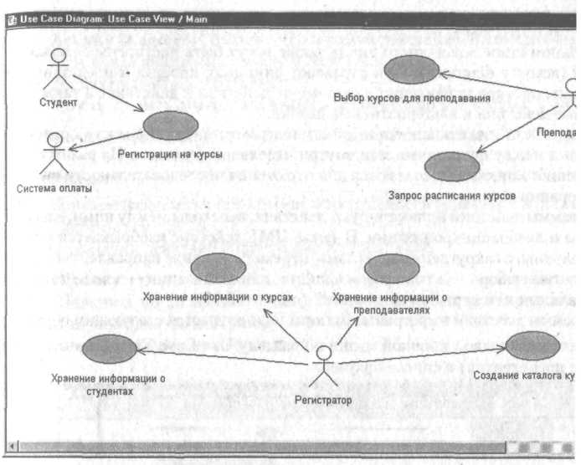
Главная диаграмма прецедентов для системы регистрации учебных курсов показана на рисунке 1.

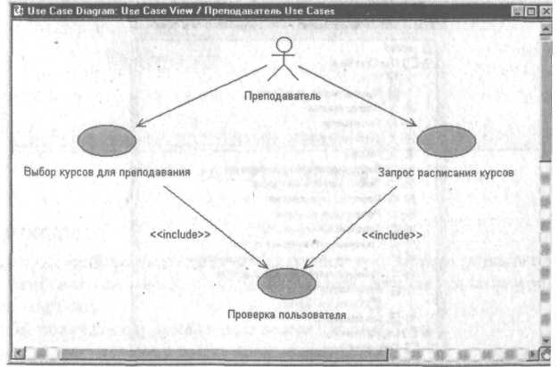
Дополнительная диаграмма прецедентов показана на рисунке 2.

